2015年消防工程师考试真题
《消防安全技术实务》
二、多项选择题（共20题，每题2分。每题的备选项中，有2个或2个以上符合题意，至少有1个错项。错选，本题不得分；少选，所选的每个选项得0.5分）
81．下列灭火剂中，在灭火过程中含有窒息灭火机理的有（ ）。
A．二氧化碳 B．泡沫 C．直流水 D．水喷雾 E．氮气
【参考答案】ABDE
P221，P222，二氧化碳是窒息，冷却；
P239，泡沫窒息作用；
P195，冷窒乳稀
氮气，物理窒息
82．某地下车库，设置的自动喷水灭火系统采用直立型喷头，下列关于喷头溅水盘与车库顶板的垂直距离的说法，符合规范规定的有（ ）。
A．喷头无障碍物遮挡时，不应小于25mm，不应大于150mm
B．喷头有障碍物遮挡时，不应大于850mm
C．喷头无障碍物遮挡时，不应小于75mm，不应大于150mm
D．喷头有障碍物遮挡时，不应大于650mm
E．喷头有障碍物遮挡时，不应大于550mm
【参考答案】AE，P188
83．某建筑高度为23m的5层商业建筑，长度100m，宽度50m，每层建筑面积5000m²，设置有自动喷水灭火系统、火灾自动报警系统和防排烟系统等消防设施。下列关于机械排烟系统应满足要求的说法中，正确的有（ ）。
A．与垂直管道连接的每层水平支管上应设置在楼层配电间内
B．排烟风机配电线路的末端自动切换应设置在楼层配电间内
C．采用的排烟风机应能在280℃时连续工作30min
D．火灾时应有火灾自动报警系统联动开启排烟口
E．排烟口应设置现场手动开启装置
【参考答案】DE，P315，实务14章2节P356
（三）配电设计
消防水泵、喷淋水泵、水幕泵和消防电梯要由变配电站或主配电室直接出线，采用放射式供电；防、排烟风机、防火卷帘和疏散照明可采用放射式或树干式供电。消防水泵、防烟和排烟风机及消防电梯的两路低压电源应能在设备机房内自动切换，其它消防设备的电源应能在每个防火分区配电间内自动切换；消防控制室的两路低压电源应能在消防控制室内自动切换。
84．某地上18层、地下3层的建筑，每层建筑面积为1500m²，首层为大堂，二层至五层为商店，地上六层及以上各层为办公区，地下一层层高4.5m，设置设备用房和夜总会。下列关于该夜总会的消防设计中，正确的有（ ）。
A．豪华包间的建筑面积为200m²，设置2个疏散门
B．建筑面积为60m²的房间设置1个疏散门
C．夜总会所在空间划分3个防烟分区，设置一套机械排烟风机
D．每个房间采用耐火极限1.00h的防火隔墙与其它房间分隔
E．夜总会所在空间采用耐火极限为2.00h的防火隔墙与设备区分隔
【参考答案】AC。根据人规，同时负担三个或三个以上防烟分区排烟，按最大面积乘以120,每个分区不超过规定值。案例教材案例31，就是一个风机负担三套排烟装置
85．某单位经规划部门许可在一江边新建一座油品装卸码头，委托设计单位进行工程设计。下列关于油品装卸码头防火设计要求的说法中，正确的是（ ）。
A．油品码头宣布置在港口的边缘区域
B．装卸甲、乙类油品的泊位与明火或散发火花地点的防火间距不应小于40m
C．甲、乙类油品码头前沿线与陆上储油罐的防火间距不应小于20m
D．油品泊位的码头结构应采用不燃烧材料
E．油品码头上应设置人行道和检修道
【参考答案】ABD
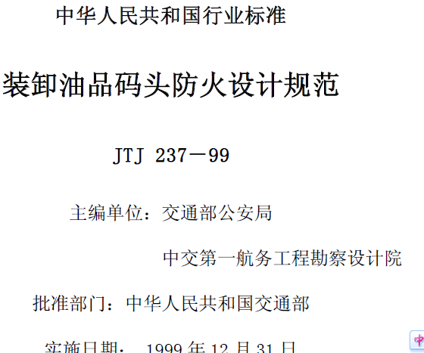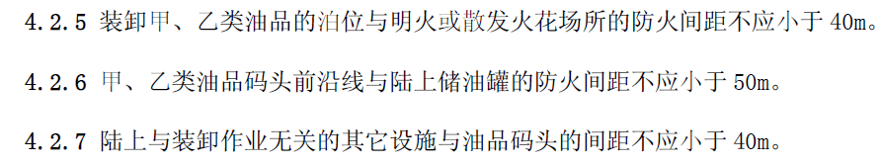
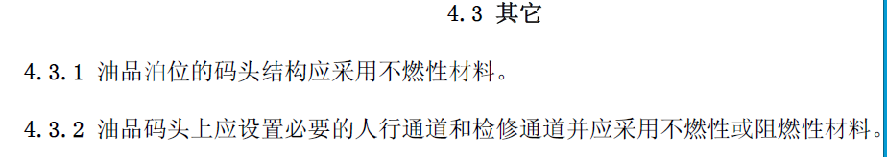
86．某单层洁净厂房，设有中央空调系统，用防火墙划分为两个防火分区，有一条输送带贯通两个防火分区，在输送带穿过防火墙的洞口设有专用防火闸门，厂房内设置IG541组合分配灭火系统保护。下列关于该气体灭火系统启动联动控制的说法中，正确的有（ ）。
A．应联动关闭输送带穿过防火墙处的专用防火闸门
B．应联动关闭中央空调系统
C．应由一个火灾探测器动作启动系统
D．应联动打开气体灭火系统的选择阀
E．应联动打开空调系统穿越防火墻处的防火阀
【参考答案】ABD
87．某化工企业拟采用安全检查表法对甲醇合成车间进行火灾风险评估。编制安全检查表的主要步骤应包括（ ）。
A．确定榆查对象 B．找出危险点 C．预案演练
D．确定检查内容 E．编制检查表
【参考答案】ABDE，P484
88．某建造在山坡上的办公楼，建筑高度为48m，长度和宽度分为别为108m和32m，地下设置了2层汽车库，建筑的背面和两侧无法设置消防车道，下列该办公楼消防车登高操作场地的设计，符合规范的有（ ）。
A．消防车登高操作场地靠建筑正面一侧的边缘与建筑外墙的距离为5m-7m
B．消防车登高操作场地宽度为12m
C．消防车登高操作场地的坡度为1%
D．消防车登高操作场地设置在建筑的正面，因受大门雨蓬的影响，在大门前不能连续布置
E．消防车登高操作场地位于可承受重型消防车压力的地下室上部
【参考答案】ABCE
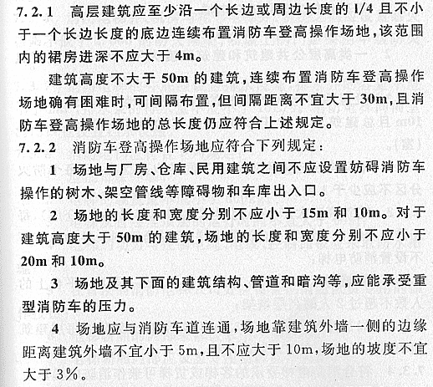
89．生产厂房在划分防火分区时，确定防火分区的建筑面积的主要因素有（ ）。
A．生产的火灾危险性类别 B．厂房内火灾自动报警系统设置情况
C．厂房的层数和建筑高度 D．厂房的耐火等级
E．特殊生产工艺需要和灭火技术措施
【参考答案】ACD
90.为预防古建筑发生火灾，必须加强对古建筑的消防安全管理。下列对古建筑消防安全管理措施中，正确的有（ ）。
A.禁止使用大于40W的白炽灯
B.禁止在建筑保护范围内堆存和使用易燃易爆物品
C.严禁在古建筑内私接乱拉电气线路
D.禁止在古建筑的主要殿屋内进行炊煮
E.不应在古建筑内烧香
【参考答案】BCD
91.某寒冷地区环境温度低于4℃，有一个地上3层，建筑面积为40000m²的汽车库未设置采暖设施，该汽车库设置自动喷水灭火系统时，可采用（ ）等系统。
A.干式 B.预作用 C.自动喷水-泡沫联用
D.湿式 E.雨淋
【参考答案】AB
92.新建一座大型的商业建筑，地下一层为汽车库，可停车300辆。下列设施中，不应设置在该地下汽车库内的有（ ）。
A.汽油灌 B.加油机 C.修理车位
D.丙类库房 E.充电间
【参考答案】ABE
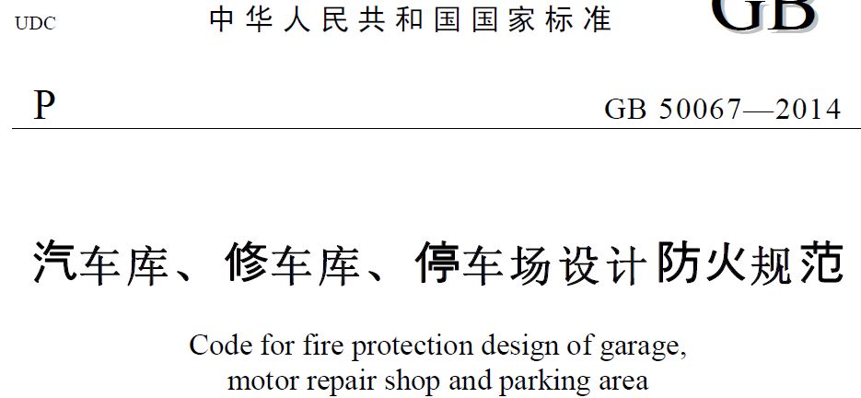
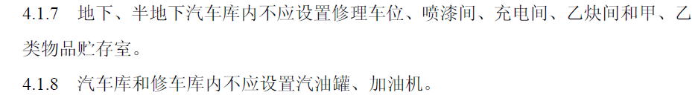
93.某办公件数设有火灾自动报警系统．自动喷水灭火系统和防排烟系统。建筑内下列消防系统中，启动联动控制不应受消防联动控制器处于自动或手动状态影响的有（ ）。
A.预作用式自动喷水灭火系统 B.湿式自动喷水灭火系统
C.干式自动喷水灭火系统 D.湿式室内消火栓系统
E.防排烟系统
【参考答案】BCD
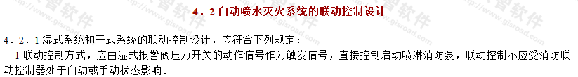
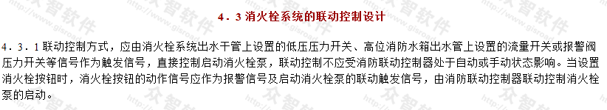
防排烟规范里没说不受手动自动影响，那就是要受。
我的理解是，需要由火灾报警器来联动开启的就要受影响
不需要火灾报警器联动开启的不受
94.某建筑高度为23.8m的4层商业建筑，对其进行室内消火栓的配置和设计中，正确的有（ ）。
A.选用DN65的室内消火栓 B.消火栓栓口动压大于0.5mpa
C.消火栓栓口动压不小于0.25mpa D.配置直径65mm长30m的消防水带
E.水枪充实水柱不小于10m
【参考答案】ACE
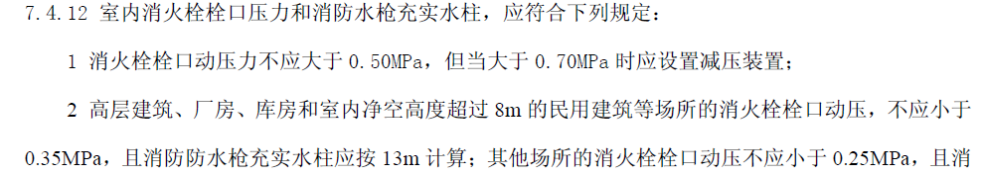
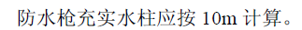
95.下列无敞开式外廊的建筑中，课设置封闭楼梯间的有（ ）。
A.4层且建筑高度为21m的医院门诊楼
B.3层且建筑高度为12m，每层建筑面积为500m²的舞厅
C.3层且建筑高度为19.8m 的纺织厂房
D.6层且建筑高度为21.6m的办公楼
E.宾馆建筑下部设置的3层地下设备房和汽车库
【参考答案】ABCD
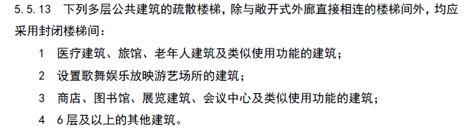
96.某8层住宅建筑，层高为3.0m，首层地面标高为±0.000，室外地坪标高—0.600m，平屋面面层标高24.200 m。对该住宅外墙进行保温设计，选用的保温方式和材料中，符合规范要求的有（ ）。
A.除楼梯间外，内保温材料采用燃烧性能为B1级的聚氨酯泡沫板
B.外保温体系与基层墙体无空腔，保温材料采用矿棉板
C.除楼梯间外，内保温材料采用燃烧性能为B2级的聚苯乙烯泡沫板
D.外保温体系与基层墙体无空腔，保温材料采用燃烧性能为B1级的聚氨酯泡沫板
E.外保温体系与基层墙体无空腔，保温材料采用燃烧性能为B2级的聚苯乙烯泡沫板
【参考答案】ABD
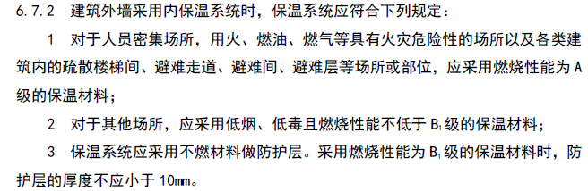
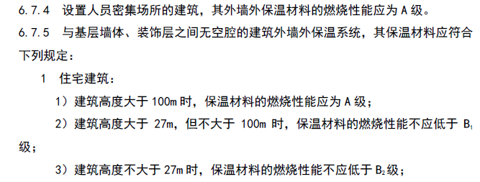
97.对建筑进行性能化防火设计评估中，在计算人员安全疏散时间时，应确定人员密度．疏散宽度．行走速度等相关参数。行走速度的确定需要考虑影响行走速度的因素。影响行走速度的因素主要包括（ ）。
A.灭火器设置 B.人员自身条件 C.报警时间
D.建筑情况 E.人员密度
【参考答案】BDE，P527
98．下列城市汽车加油加气站中，应设消防给水系统的有（ ）。
A．一级加油站 B．压缩天然气储罐埋地设置的加气站
C．二级液化石油气加气站 D．加油和液化石油气加气合建站
E．压缩天然气储罐埋地设置的加油加气合建站
【参考答案】CD，P405
99．新建一座大型城市商业综合体，根据有关规定，需要在该综合体设置人民防空工程。下列关于该人防工程中避难走道的做法中，正确的有（ ）。
A．设置2个直通地面的出口
B．防火分区至避难走道入口处设置面积为6m²的前室
C．设置室内消火栓
D．设置火灾应急照明和应急广播
E．采用燃烧性能等级为B1级的装修材料进行装修
【参考答案】ABCD
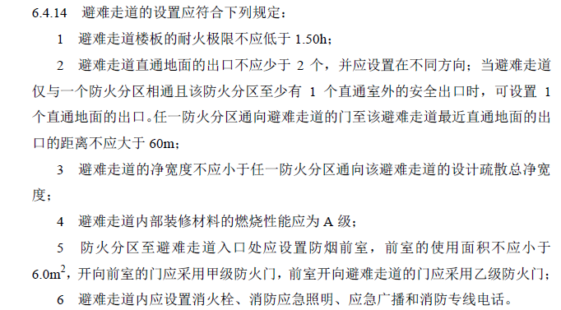
100．某食用油加工厂，拟新建一座大豆油浸出车间厂房，其耐火等级为一级，车间需要设置与生产配套的浸出溶剂中间仓库、分控制室、办公室和专用10KV变电所。对该厂房进行总平面布局和平面布置时，正确的措施有（ ）。
A．车间专用10KV变电所贴邻厂房建造，并用无门洞窗口的防火墙与厂房分隔
B．中间仓库在厂房内靠外墙布置，并用防火墙与其它部位分隔
C．分控制室贴邻厂房外墙布置，并采用耐火极限4.00h的防火墙与厂房分隔
D．厂房平面采用矩形布置
E．办公室设置在厂房内，并与其他区域之间设耐火极限2.00h的隔墙分隔
【参考答案】BCD，教材P112矩形正确
